NUEVO BANCO BISEL S.A.
Sistema COBIS®
Manual del Usuario

Módulo
FIRMAS

AGOSTO - 2007
CONTENIDO
1 FRONT END (Interfaz Del Usuario) 2
1.1 Ingreso de Firma Propuesta 2
1.2 Captura de imágenes: Habilita e inicia la utilización del scanner. 4
1.3 Autorización o Rechazo de Firmas 5
1.4 Asignación de Categorías de Firma 7
1.5 Alta y Modificación de Condiciones 9
1.6 Alta de Condiciones para cuentas personales con condiciones implícitas 14
1.7 Alta de Condiciones Vencidas 15
1.8 Modificación de Vigencia 16
1.9 Vinculación de Integrantes 17
1.10 Consulta de Condiciones 18
1.11 Cuentas Personales con Condiciones Explícitas 19
1.12 Consulta de Firmas 20
1.13 Alta de Firma de Reemplazo (default) 22
2 MATRIZ DE TRANSACCIONES 23

FRONT END (Interfaz Del Usuario)

Ingreso de Firma Propuesta
- Objetivo: Capturar imágenes de las firmas de las personas físicas. Las mismas se alojarán en un tabla de imágenes pendientes hasta tanto sean autorizadas o rechazadas.
- Edición: La edición se realiza siempre sobre las imágenes pendientes de autorización.
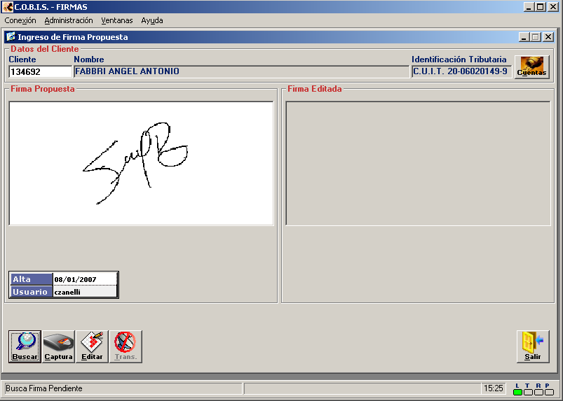

- Cliente: una vez seleccionado el código de cliente se desplegará el nombre y la identificación tributaria del mismo.
- En la grilla de datos complementarios (Fecha de Alta / Usuario) se identificaran los datos correspondientes si hubiera una imagen pendiente, capturada previamente, para el cliente.
- Cuentas: acceso directo a la lista d e cuentas en las que participa el cliente.
- Buscar: permite visualizar la imagen pendiente. Sólo se habilitará si existe una imagen capturada.
- Captura: habilita la forma de captura.
- Controla que el cliente exista y que sea persona física.

- Si ya existe una firma pendiente la elimina y la graba en la tabla histórica.
- Se actualizará la fecha de baja y el usuario de baja con los valores correspondientes al usuario interviniente.
- En el campo motivo se indicará que la firma fue reemplazada por el ingreso de una nueva pendiente (“ALTA DE UNA NUEVA IMAGEN PENDIENTE”).
- La nueva imagen capturada se inserta en la tabla de pendientes y se registra la fecha de captura y el Login del usuario.

- Editar: habilita el editor registrado en las preferencias del módulo. La operación se completará al ejecutar el comando Transmitir.
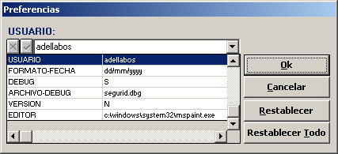

- La funcionalidad de edición será asimilable a una modificación, es decir guardará el registro anterior en la tabla histórica, con los datos de fecha y usuario de baja e insertará un nuevo registro en la tabla de imágenes pendientes.

- El campo observación de la tabla histórica indicará en forma automática que la eliminación fue originada en una edición (“BAJA DE IMAGEN POR EDICIÓN”).

  - Transmitir: se habilitará únicamente cuando previamente se haya editado una imagen. La imagen editada será visualizable en el cuadro de la derecha mientras que la imagen original permanecerá en el cuadro izquierdo.

Captura de imágenes: Habilita e inicia la utilización del scanner.
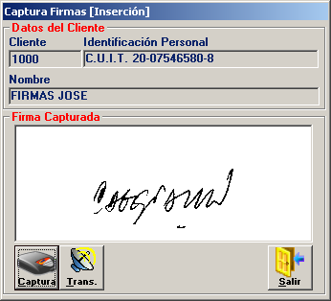

- Capturar: ejecuta el servicio de escaneo de la imagen.
- Transmitir: utiliza el servicio FIRMSRV para encriptar y actualizar la imagen.
- Salir: cierra la forma.

Autorización o Rechazo de Firmas
La presente forma permite:
- Autorización o el rechazo de las imágenes propuestas.
- Reemplazo de imágenes autorizadas previamente,
- Eliminación de las mismas,
- Copia de la imagen vigente en la tabla de pendiente.
En todos los casos las imágenes eliminadas serán resguardadas en la tabla de registros histórica.

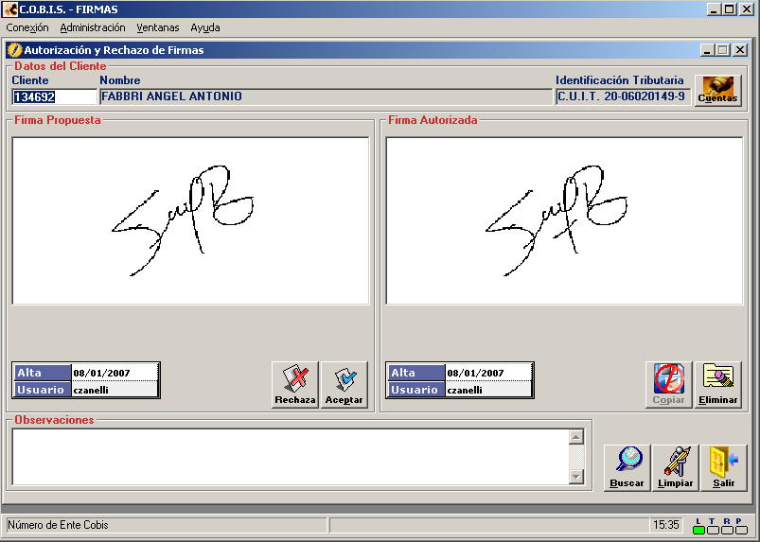

Cliente: una vez seleccionado el código de cliente se desplegará el nombre y la identificación tributaria del mismo.
Simultáneamente se integran las grillas de datos complementarios que indican la existencia de una firma pendiente de autorización, una autorizada vigente o ambas.

Buscar: permite visualizar las imágenes pendientes de autorización y vigentes.
- Rechazar:
- La firma propuesta podrá ser Rechazada.
Cuando se ejecute tal opción se deberá completar el campo observaciones donde el usuario indicará el motivo.

- La imagen será resguardada en la tabla histórica conjuntamente con la fecha de baja, el Login del usuario interviniente y la observación ingresada.

- Autorizar: se actualizará la fecha de autorización y el Login del usuario.

- Si el cliente ya tuviera previamente una firma autorizada, la misma será dada de baja e insertada con los datos respectivos en la tabla histórica.

- Los contadores de firmas de todas las cuentas donde participe el cliente serán actualizados para refrescar la nueva imagen en los servidores NT.

  - Copiar: La firma autorizada será Copiada en la tabla de firmas pendientes. El cliente continuará teniendo firma vinculada.

- El botón Copiar solo será habilitado cuando el cliente tenga imagen vinculada, pero no pendiente.

  - Eliminar: Con el botón Eliminar se podrá dar de baja una firma vinculada a un cliente. A partir de dicho momento el cliente no tendrá ninguna firma vinculada.

- La imagen eliminada se resguardará en la tabla histórica con los datos respectivos de fecha de baja y usuario.

- Cuentas: acceso directo a pantalla con el detalle de las cuentas donde participa el cliente.
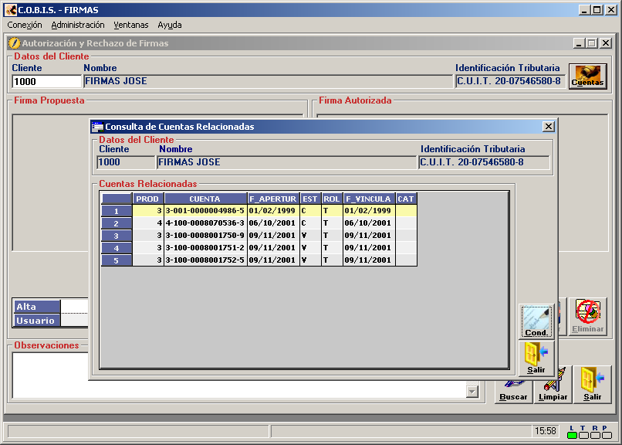

- En el grilla de cuentas se visualizarán los siguientes datos:
  - Producto
  - Cuenta
  - Fecha de apertura
  - Estado de la cuenta
  - Rol
  - Fecha de vinculación
  - Categoría

- Accionando Condiciones se accederá a la consulta de condiciones de la cuenta seleccionada de la grilla.

Asignación de Categorías de Firma
La presente tendrá como objeto permitir el mantenimiento de las categorías de firma de los clientes personas físicas vinculados a una cuenta.
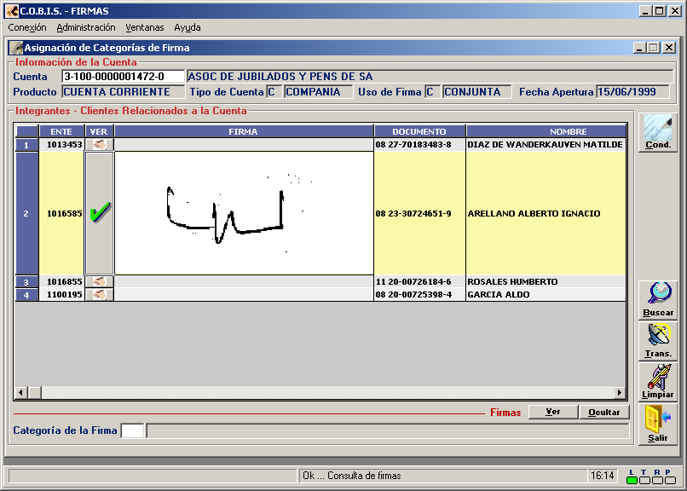

- Producto: se elige automáticamente a partir del primer dígito del número de cuenta.
- Cuenta: ingresar el número de cuenta.
- Es condición excluyente que la cuenta sea de orden conjunta. Si la misma no se cumpliera se desplegará un mensaje de error identificando la situación.

- Se desplegará el nombre de la cuenta; el uso de la firma, el tipo de cuenta y la fecha de apertura.

- En la grilla se mostrarán todas las personas físicas vinculadas a la cuenta

- Campos de la grilla:
  - Código de cliente
  - Botón para ver /ocultar la firma.
  - Firma vigente del cliente
  - Número de identificación tributaria
  - Apellido y Nombres
  - Categoría de firma
  - Rol
  - Fecha de vinculación a la cuenta

- Categoría de Firma: se podrá incorporar la categoría a partir de los registros seleccionados de la grilla.

- Los valores a asignar quedan restringidos a los ingresados en el catálogo que se despliega con F5.

- Transmitir: sólo se habilitará cuando el tipo de cuenta y el uso de firma se encuentre parametrizado para que acepte la categorización de firmantes. Actualizará la tabla de relación de cuentas, clientes y categorías según corresponda de acuerdo a las siguientes posibilidades:

- Si el cliente seleccionado de la grilla no tenía categoría y no se le asigna ningún valor no se realizará ningún tipo de acción.

- Si el cliente tenía previamente una categoría cargada, la misma se insertará en la tabla histórica y se grabará un nuevo registro con la categoría asignada.

- Firmas Ver / Ocultar: permite visualizar u ocultar, según corresponda, las firmas de los integrantes de la cuenta desplegados en la grilla.

Alta y Modificación de Condiciones
La presente forma permitirá incorporar nuevas condiciones o realizar modificaciones a las condiciones existentes. El evento Modificar implica que se cancelará la condición tratada y se generará una nueva que incluya los cambios realizados.

- Restricciones:
- si el tipo de cuenta y uso de firma no se encuentran parametrizados indicando que las condiciones de cuenta son explicitas, sólo se verá la condición implícita y no se podrán realizar cambios, ni nuevas altas.

- si el uso de firma de la cuenta es Unipersonal o Indistinta, no se permitirá el alta de condiciones conjuntas o categorizadas, aunque tenga alguna vigente.

- la Fecha Hasta deberá ser estrictamente mayor a la fecha de proceso o nula, en el caso en el que la condición no tenga vencimiento previsto.

- Si la fecha ingresada es menor a la fecha de proceso se asume que se trata del ingreso de una condición vencida y se deberá utilizar la forma correspondiente (Alta de Condiciones Vencidas).

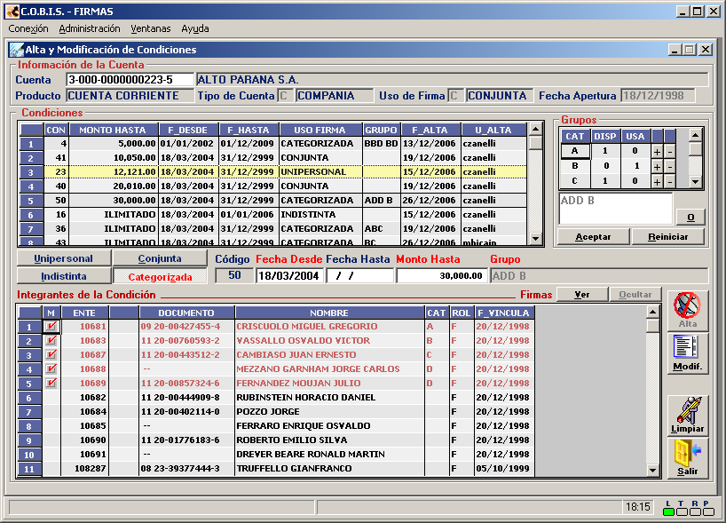

- Cuenta: se deberá ingresar el número de cuenta correspondiente. Al tabular se integrarán automáticamente la denominación de la cuenta; el uso de firma, el tipo de cuenta y la fecha de apertura.
- Lista de Condiciones: se desplegarán en la grilla las condiciones vigentes relacionadas a la cuenta.
- Campos de la grilla:
  - Número de condición
  - Importe hasta el cual se válida la condición (en blanco implica que no hay límite).
  - Fecha de inicio
  - Fecha de fin de vigencia
  - Uso de firma para la condición
  - Composición del grupo de firmantes (sólo para categorizada)
  - Usuario de alta
  - Fecha de ingreso

    - Doble Clic grilla de condiciones: efectuando la opción indicada se desplegarán los firmantes incluidos en la condición identificados con una tilde en la grilla respectiva.

- Los registros que se seleccionen con doble clic de la grilla integran los valores de los campos Fecha desde; Fecha hasta; Monto hasta; Grupo de firma. Con el valor de uso de firma se activará el campo de opción que corresponda (Indistinta; Unipersonal; Conjunta o Categorizada).

- El único cambio que se admitirá sobre la condición seleccionada será el cambio de fecha hasta por el día de proceso actual con lo que se considerará que el registro esta cancelado.

- Cualquier otro cambio, implicará que se cancele el registro actual y se incorpore uno nuevo con los valores ingresados y los clientes que se hubieran relacionado.

- La condición seleccionada aparecerá remarcada con un borde negro alrededor de la fila.
Se admitirán cambios a los integrantes de la condición siguiendo las validaciones que se establecen al describir la grilla de Integrantes de la Cuenta.

- Integrantes de la cuenta: en la grilla se desplegarán las personas físicas relacionadas a la cuenta cuyos roles hayan sido parametrizados previamente.
- Campos de la grilla:
  - Marca de participación del registro en la condición
  - Número de cliente
  - Botón para ver /ocultar la firma.
  - Firma vigente del cliente
  - Número de identificación tributaria
  - Apellido y nombre del cliente
  - Categoría de firma
  - Rol del mismo en la cuenta
  - Fecha de vinculación a la cuenta

- Los integrantes de la cuenta que participan de la condición se deberán seleccionar de la grilla, ejecutando un clic en el primer campo de la misma (marca de participación). De igual manera se podrán desmarcar.

- Para desasociar un cliente de una condición vigente, el comando se habilitará cuando se haya seleccionado una condición (doble clic) desde la grilla correspondiente. Si se confirma la ejecución cancelará la condición seleccionada e ingresará una nueva con los cambios realizados. Como fecha de vigencia tomará siempre la fecha de proceso

- Alta: el botón se habilitará solamente cuando se cumplan las siguientes condiciones:

- Se haya integrado el campo fecha desde con una fecha menor o igual a la fecha de proceso.

- Se haya dejado en blanco el campo fecha hasta o en su defecto se haya ingresado una fecha mayor a la fecha de proceso.

- La integración del campo Monto Ilimitado / Monto Hasta no será obligatoria, se asume que si no se incorpora valor alguno no existe límite máximo para la condición.

- Si se chequea la opción del uso de firma Unipersonal no se podrá seleccionar más de un cliente de la lista respectiva.

- Si se chequean las opciones del uso de firma Indistinta o Conjunta se deberán seleccionar como mínimo dos clientes de la lista respectiva.

- Si la opción corresponde a Categorizada serán marcados todos los clientes categorizados previamente, permitiendo seleccionar en la grilla de Grupos los clientes que quedarán vinculados, por medio del ingreso de los grupos correspondientes.

  - Modificación: el comando se habilitará cuando se haya seleccionado una condición (doble clic) desde la grilla correspondiente. Si se confirma la ejecución cancelará la condición seleccionada e ingresará una nueva con los cambios realizados. Como fecha de vigencia tomará siempre la fecha de proceso.
  - Luego de la modificación se seleccionará el último registro modificado o ingresado según corresponda.
  - Se respetarán los controles indicados en el punto precedente.

    - Grupos: el cuadro de Grupos se habilitará cuando la condición sea Categorizada y presentará las siguientes particularidades de uso.
  - El cuadro consta de cinco columnas y tantas filas como categoría de firma tengan los clientes seleccionados.

    - CAT: Indicará el código de categoría de firma (A, B...)
    - DISP: Suma de los clientes seleccionados de la lista que tienen dicha categoría.
    - USA: Cantidad de clientes de la categoría utilizados en el subgrupo que se esta creando.
    - (+): Actualiza los contadores descontando disponibles y adicionando en utilizados.
    - (-): Actualiza los contadores descontando de utilizados y adicionado en disponibles.
    - O: Reinicia los contadores de la grilla para poder incorporar un subgrupo adicional a la condición.

      - Aceptar: da por finalizado el ingreso de subgrupos.

      - Reiniciar: limpia el ingreso realizado y permite reiniciar la función.

      - Firmas Ver / Ocultar: permite visualizar u ocultar, según corresponda, las firmas de los integrantes de la cuenta desplegados en la grilla.

Alta de Condiciones para cuentas personales con condiciones implícitas
Cuando la cuenta seleccionada corresponda a una cuenta de uso personal, y si el operador tiene asignada la transacción correspondiente, se habilitará el Botón Explícita.
Accionando el mismo quedará habilitada la posibilidad de asignar condiciones explícitas a la cuenta tratada.
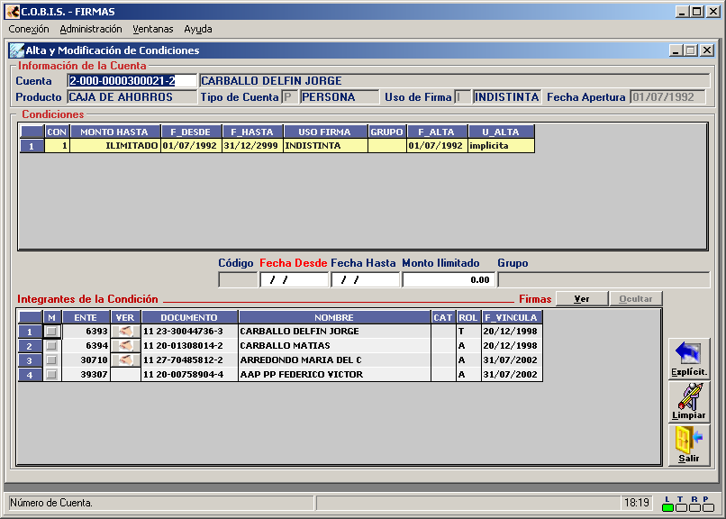

Alta de Condiciones Vencidas

La forma está destinada a incorporar condiciones vencidas, es decir a la fecha de proceso. la condición no debe estar vigente
En lo que respecta a las condiciones de uso, se mantiene la misma funcionalidad indicada para Alta de Condiciones, aquí debemos ingresar en Fecha Hasta un valor menor a la fecha de proceso, luego de ejecutada la transacción, muestra en pantalla las condiciones vencidas.

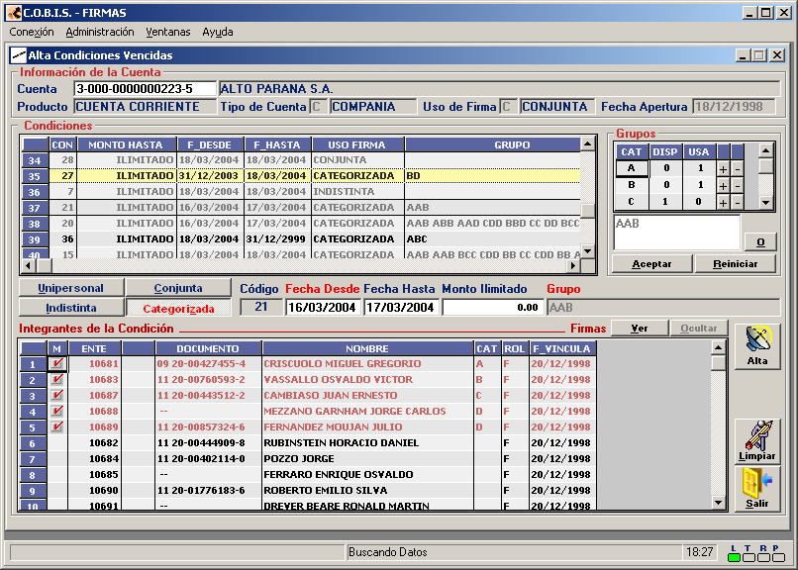

Modificación de Vigencia

La forma está destinada a modificar la fecha de vencimiento de una condición.
El único campo actualizable es “Fecha Hasta” y se deberá ingresar una fecha mayor a la fecha de inicio de la condición.

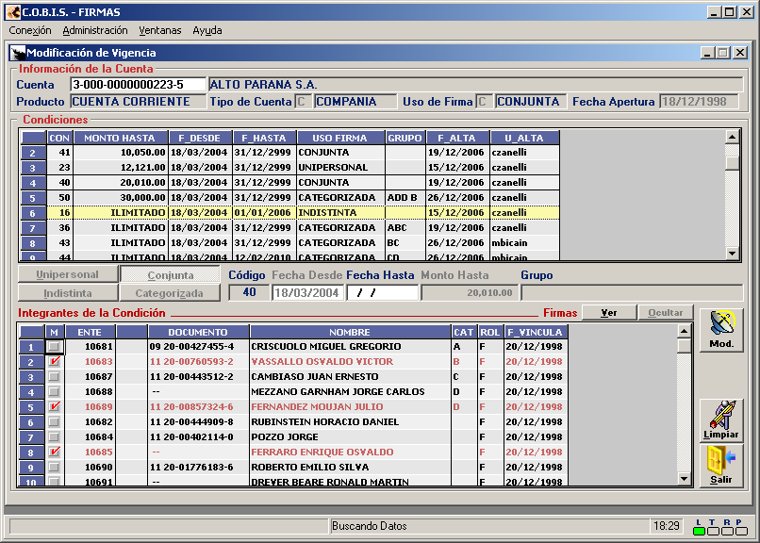

Vinculación de Integrantes
La forma está destinada a modificar la relación de los clientes a la condición. Se podrán adicionar o eliminar, de acuerdo a las necesidades operativas, clientes a una condición seleccionándola de la grilla superior, excepto en los casos de uso de firma categorizada, en los que la grilla de integrantes y de grupos permanecerá bloqueada.
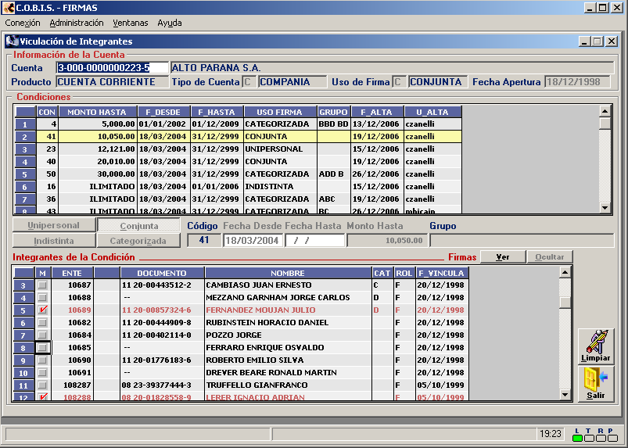

Por cada cliente que se seleccione en la lista respectiva, para asociarlo o desasociarlo, se emitirá un mensaje de confirmación. El mismo deberá ser ratificado por el usuario para que tenga el efecto deseado.
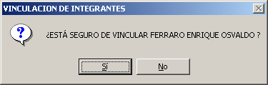

Consulta de Condiciones
Mediante la presente se podrán consultar las condiciones de firma relacionadas a una cuenta.
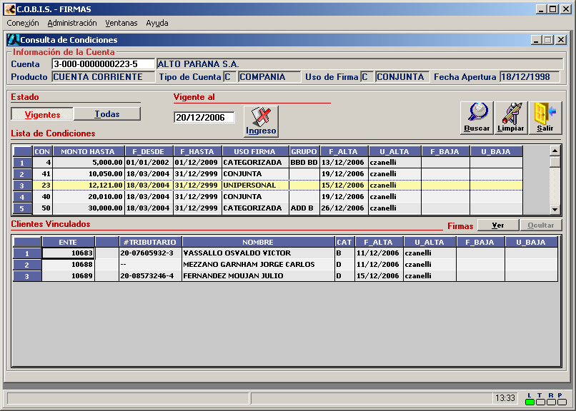

- Buscar: muestra los registros en la grilla superior de acuerdo a los filtros de búsqueda incorporados.
- Vigentes: condiciones activas a la fecha de proceso
- Todas: condiciones activas y canceladas a la fecha.
- Fecha de vigencia: filtro adicional que permite incorporar una fecha. La consulta seleccionará los registros de condiciones que cumplan las condiciones a la fecha ingresada.
- Ingreso: controla adicionalmente que la fecha de alta de las condiciones al sistema sea menor o igual a la fecha de vigencia ingresada.
- Firmas Ver / Ocultar: permite visualizar u ocultar, según corresponda, las firmas de los integrantes de la cuenta desplegados en la grilla.
- Lista de Condiciones: se desplegarán en la grilla las condiciones de acuerdo a la búsqueda realizada
- Campos de la grilla:
  - Número de condición
  - Importe hasta el cual se válida la condición (en blanco implica ilimitado).
  - Fecha de inicio
  - Fecha de fin de vigencia
  - Uso de firma para la condición
  - Composición del grupo de firmantes (sólo para categorizada)
  - Fecha de ingreso
  - Usuario de ingreso
  - Fecha de baja
  - Usuario de baja
- Doble Clic grilla de condiciones: efectuando la opción indicada se desplegarán los firmantes incluidos en la condición identificados en la grilla de Clientes Vinculados.

Cuentas Personales con Condiciones Explícitas
Consulta y cancelación de cuentas personales habilitadas para la carga de condiciones de firma particulares.
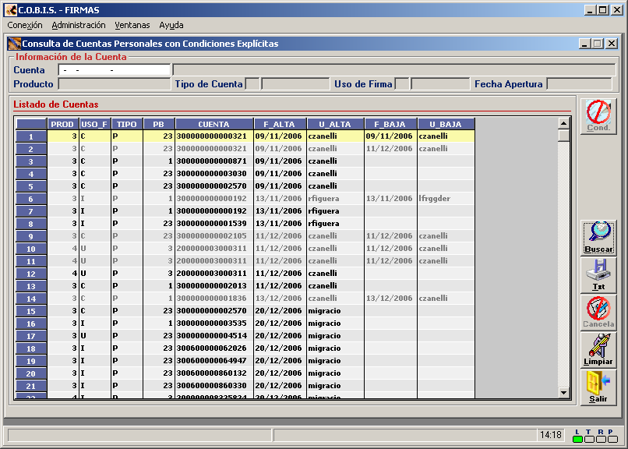

Tanto el botón de Condiciones como el de Cancelar, solo son habilitados cuando se selecciona en la grilla un registro que no esta cancelado.
- Cond.: Abre la pantalla de “Alta y Modificación de Condiciones” para la cuenta seleccionada en la grilla.
- Buscar: realiza la búsqueda de las cuentas habilitadas. Si se filtra por número de cuenta se desplegarán únicamente los registros vinculados a la cuenta ingresada. Por el contrario si no se ingresa número se visualizarán en la grilla todos los registros cargados.
- Txt: permite bajar a un archivo de texto el contenido de los registros que se están visualizando por pantalla.
- Cancelar: da de baja la habilitación para ingresar condiciones explícitas a la cuenta seleccionada en la grilla.
- Si la cuenta tuviera condiciones explícitas ingresadas, informará de tal situación y no continuará con el proceso.
- Para cancelar el permiso previamente se deberán dar de baja las condiciones activas.

Consulta de Firmas
Permite visualizar las imágenes relacionadas a un cliente.
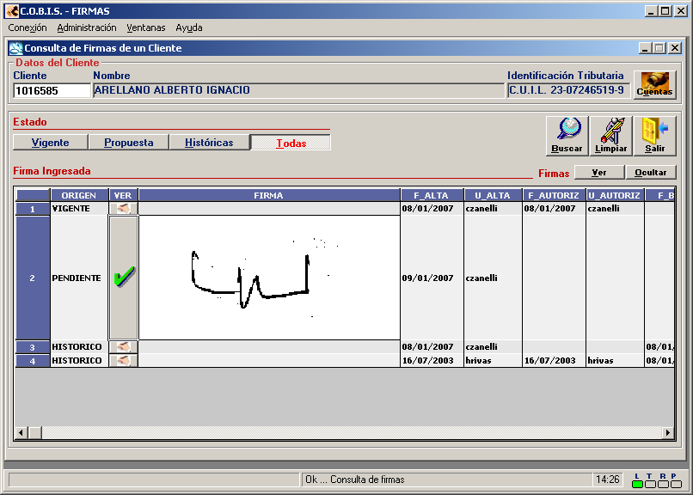
Se podrán filtrar las mismas en Vigente; Propuesta; Históricas o Todas. Cuando no se disponga el permiso de consulta de firmas propuestas, la respectiva opción del estado quedará deshabilitada, y la consulta de todas la firmas solo consultará las opciones habilitadas.

- Cliente: una vez seleccionado el código de cliente se desplegará el nombre y la identificación tributaria personal del mismo.
- Cuentas: acceso directo a pantalla con el detalle de las cuentas donde participa el cliente.
- Estado: seleccionar el tipo filtro de los valores posibles (Vigente, Propuesta, Históricas o Todas).
- Buscar: informa en la grilla el detalle de los registros de firmas del cliente de acuerdo al filtro seleccionado.
En la grilla se desplegarán todos los registros, de acuerdo al tipo de búsqueda seleccionado. Accionando sobre el símbolo que identifica la existencia de una imagen, se podrá visualizar la misma en la segunda columna de la grilla.
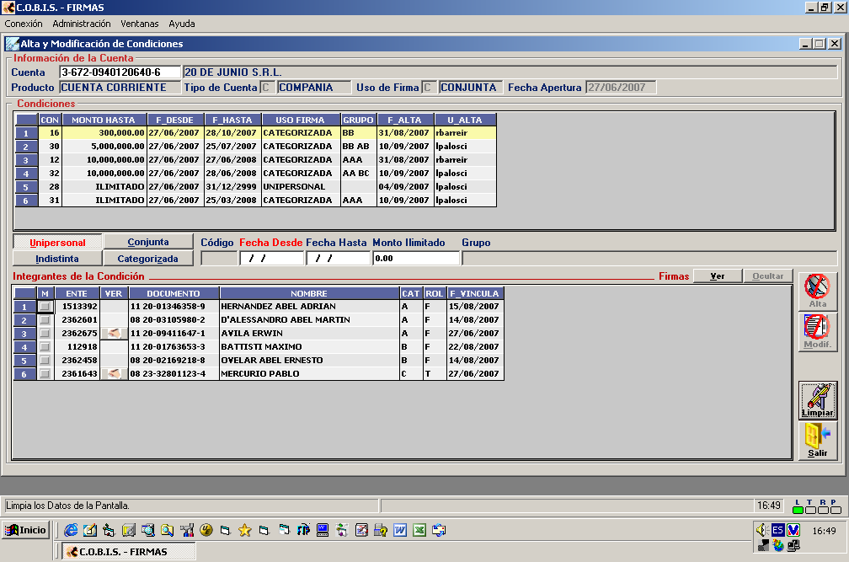

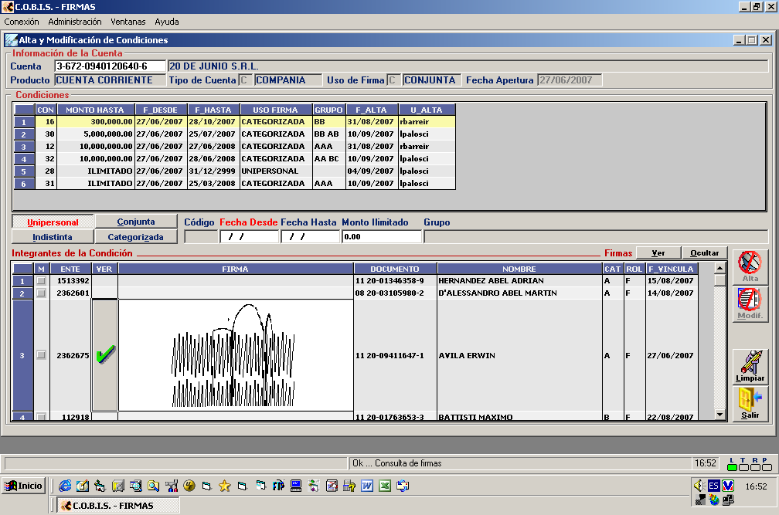

  - Campos de la grilla:
      - Origen
      - Botón para ver/ocultar la firma.
      - Firma vigente del cliente
      - Fecha de alta
      - Usuario de alta
      - Fecha de autorización
      - Usuario que autorizo
      - Fecha de baja
      - Usuario que dio de baja el registro
      - Motivo de la baja (descripción)
  - Firmas Ver / Ocultar: permite visualizar u ocultar, según corresponda, las firmas de los integrantes de la cuenta, desplegados en la grilla.

Alta de Firma de Reemplazo (default)
Mediante la presente se podrá capturar la imagen que se mostrará por el Front-End del sistema de cajas cuando el cliente no tenga ninguna firma autorizada vigente.
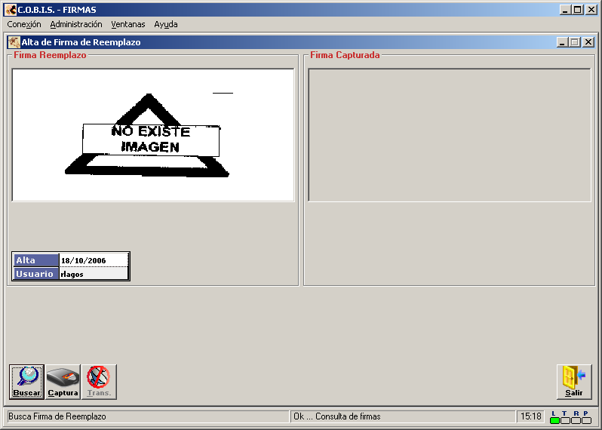

- Buscar: despliega en el cuadro de la izquierda (Firma Reemplazo) la imagen que se visualizara a través del módulo de caja cuando el cliente no tenga una firma autorizada.
- Capturar: ejecuta el servicio de escaneo de la imagen.
- Firma Capturada: se visualizará la nueva imagen capturada a través del scanner.
- Transmitir: Incorpora la imagen definida como default.
- La imagen anterior default, si la hubiera, será resguardada en la tabla histórica indicando el usuario y la fecha de baja.

- La imagen default se mantendrá vinculada a los clientes que operen por caja hasta tanto se capture y autorice una firma convencional.

MATRIZ DE TRANSACCIONES
Se detallan a continuación las nuevas transacciones, deberán ser asignadas a los roles que se definan para la utilización del Front End.
Forma |  | Función | Trx | Descripción
Ingreso de Imagen Propuesta |  | Consulta de clientes | 132 | CONSULTA DE PERSONA FÍSICA
 |  | Catálogo de tipo de identificación personal | 1297 | HELP DE DOCUMENTOS DE IDENTIFICACIÓN
 |  | Catálogo de tipo de documento adicional | 1604 | HELP CÓDIGOS ADI
 |  | Catálogo de tipo de identificación tributaria | 1609 | HELP CÓDIGOS TRI
 |  | Consulta de imagen propuesta | 3050 | CONSULTA FIRMA PENDIENTE
 |  | Capturar - Editar | 3051 | INGRESO FIRMA PENDIENTE
 |  | Cuentas | 3058 | BÚSQUEDA DE DATA DE FIRMAS
Autorización y Rechazo de Imágenes |  | Consulta de clientes | 132 | CONSULTA DE PERSONA FÍSICA
 |  | Catálogo de tipo de identificación personal | 1297 | HELP DE DOCUMENTOS DE IDENTIFICACIÓN
 |  | Catálogo de tipo de documento adicional | 1604 | HELP CÓDIGOS ADI
 |  | Catálogo de tipo de identificación tributaria | 1609 | HELP CÓDIGOS TRI
 |  | Consulta de imagen propuesta | 3050 | CONSULTA FIRMA PENDIENTE
 |  | Consulta de imagen autorizada | 3052 | CONSULTA FIRMA AUTORIZADA
 |  | Autorización / Rechazo imagen | 3053 | AUTORIZACION - RECHAZO - ELIMINACION DE FIRMA
 |  | Consulta de Cuentas del Cliente | 3058 | BÚSQUEDA DE DATA DE FIRMAS
 |  | Consulta de cuentas sucursal de Login | 3060 | CONSULTA INTEGRANTES DE UNA CUENTA
Asignación de Categorías |  | Consulta de cuentas de todas las sucursales | 3064 | CONSULTA DE CUENTAS DE TODAS LAS SUCURSALES
 |  | Ver imagen de firma | 3052 | CONSULTA FIRMA AUTORIZADA
 |  | Modificación de categoría | 3057 | ACTUALIZACIÓN DE CATEGORÍA DE FIRMA
 |  | Ver condiciones | 3055 | CONSULTA DE CONDICIONES DE FIRMA
 |  | Consulta de clientes | 132 | CONSULTA DE PERSONA FÍSICA
Consulta de Firmas |  | Catálogo de tipo de identificación personal | 1297 | HELP DE DOCUMENTOS DE IDENTIFICACIÓN
 |  | Catálogo de tipo de documento adicional | 1604 | HELP CÓDIGOS ADI
 |  | Catálogo de tipo de identificación tributaria | 1609 | HELP CÓDIGOS TRI
 |  | Buscar registros | 3050 | CONSULTA FIRMA PENDIENTE
 |  | Consulta de Cuentas del Cliente | 3052 | CONSULTA FIRMA AUTORIZADA
 |  | Consulta de Cuentas del Cliente | 3058 | BÚSQUEDA DE DATA DE FIRMAS
 |  | Consulta de cuentas sucursal de Login | 3060 | CONSULTA INTEGRANTES DE UNA CUENTA
Alta de Condiciones |  | Consulta de cuentas de todas las sucursales | 3064 | CONSULTA DE CUENTAS DE TODAS LAS SUCURSALES
 |  | Consulta de condiciones | 3055 | CONSULTA DE CONDICIONES DE FIRMA
 |  | Alta y modificación de condiciones | 3056 | ALTA DE CONDICIONES DE FIRMA
 |  | Alta de Condiciones para cuentas personales | 3066 | ABM DE CUENTAS PERSONALES CON CONDICIONES EXPLICITAS
 |  | Ver imagen de firma | 3052 | CONSULTA FIRMA AUTORIZADA
 |  | Consulta de cuentas sucursal de Login | 3060 | CONSULTA INTEGRANTES DE UNA CUENTA
Alta de Condiciones Vencidas |  | Consulta de cuentas de todas las sucursales | 3064 | CONSULTA DE CUENTAS DE TODAS LAS SUCURSALES
 |  | Consulta de condiciones | 3055 | CONSULTA DE CONDICIONES DE FIRMA
 |  | Ver imagen de firma | 3052 | CONSULTA FIRMA AUTORIZADA
 |  | Alta y modificación de condiciones | 3061 | ALTA DE CONDICIONES DE FIRMA VENCIDAS
 |  | Consulta de cuentas sucursal de Login | 3060 | CONSULTA INTEGRANTES DE UNA CUENTA
Modificación de Vencimiento de Condiciones |  | Consulta de cuentas de todas las sucursales | 3064 | CONSULTA DE CUENTAS DE TODAS LAS SUCURSALES
 |  | Consulta de condiciones | 3055 | CONSULTA DE CONDICIONES DE FIRMA
 |  | Ver imagen de firma | 3052 | CONSULTA FIRMA AUTORIZADA
 |  | Modificar | 3062 | MODIFICACIÓN DE VIGENCIA DE CONDICIONES
 |  | Consulta de cuentas sucursal de Login | 3060 | CONSULTA INTEGRANTES DE UNA CUENTA
Vinculaciones de Integrantes de Condiciones |  | Consulta de cuentas de todas las sucursales | 3064 | CONSULTA DE CUENTAS DE TODAS LAS SUCURSALES
 |  | Ver imagen de firma | 3052 | CONSULTA FIRMA AUTORIZADA
 |  | Consulta de condiciones | 3055 | CONSULTA DE CONDICIONES DE FIRMA
 |  | Seleccionar integrante | 3063 | VINCULACIÓN DE INTEGRANTES DE FIRMA
 |  | Consulta de cuentas sucursal de Login | 3060 | CONSULTA INTEGRANTES DE UNA CUENTA
 | Consulta de Condiciones | Consulta de cuentas de todas las sucursales | 3064 | CONSULTA DE CUENTAS DE TODAS LAS SUCURSALES
 | Consulta de Condiciones | Ver imagen de firma | 3052 | CONSULTA FIRMA AUTORIZADA
 | Consulta de Condiciones | Consulta de condiciones | 3055 | CONSULTA DE CONDICIONES DE FIRMA
 | Consulta de Condiciones | Consulta de cuentas sucursal de Login | 3060 | CONSULTA INTEGRANTES DE UNA CUENTA
 | Consulta de Cuentas Personales con Condiciones Explicitas | Ver condiciones (buscar) | 3065 | CONSULTA DE CUENTAS PERSONALES CON CONDICIONES EXPLICITAS
 | Consulta de Cuentas Personales con Condiciones Explicitas | Cancelar condiciones explícitas | 3066 | ABM DE CUENTAS PERSONALES CON CONDICIONES EXPLICITAS
 | Consulta de Cuentas Personales con Condiciones Explicitas | Buscar registro de firma | 3050 | CONSULTA FIRMA PENDIENTE
 | Alta de imagen de reemplazo | Capturar | 3059 | ALTA IMAGEN DEFAULT
